HƯỚNG DẪN TUYỂN SINH VÀO LỚP 6
TRƯỜNG THCS PHAN ĐÌNH PHÙNG
I. Chuẩn bị các loại hồ sơ trước khi tải lên hệ thống
1. Đơn tuyển sinh trường Phan Đình Phùng (tải file Wod về điền đầy đủ chính xác các thông tin, ký tên xác nhận của phụ huynh học sinh sau đó chụp lại đơn tuyển sinh để tải lên hệ thống).
2. Bản sao giấy khai sinh, CCCD; Giấy xác nhận hộ nghèo, cận nghèo, khuyết tật (nếu có).
II. Các bước thực hiện tải hồ sơ lên hệ thống
Bước 1: Truy cập trang: https://daklak.tsdc.vnedu.vn/
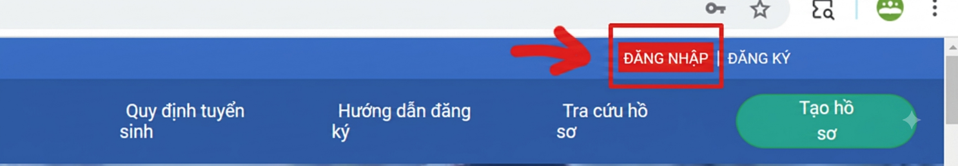
Bước 2: Đăng nhập bằng tài khoản học sinh

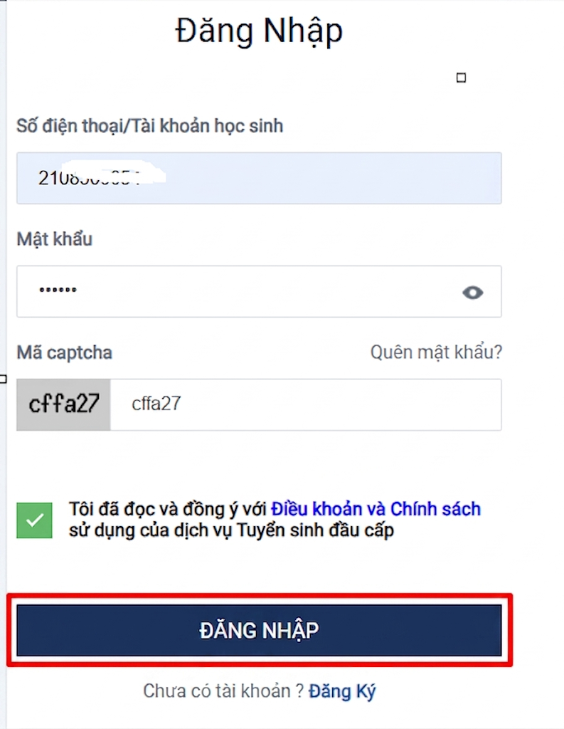
Bước 3: Điền tài khoản học sinh (trường Tiểu học cấp) Mật khẩu (Trường tiểu học cấp) Nhập mã captcha Tích vào tôi đã đọc và đồng ý Nhấn nút ĐĂNG NHẬP
Bước 4: Cấp chọn: Trung học cơ sở->Xã/phường chọn xã Ea M’Droh-> nhấn nút Tìm kiếm

Bước 5: Kéo xuống dưới màn hình -> nhấn chỉ tiêu tuyển sinh-> nhấn vào đơn tuyển sinh trường Phan Đình Phùng để tải đơn tuyển sinh.
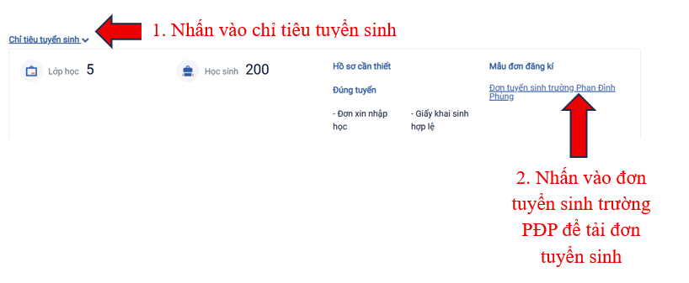
Bước 6: Kéo xuống -> Nhấn tuyến tuyển sinh-> Tạo hồ sơ
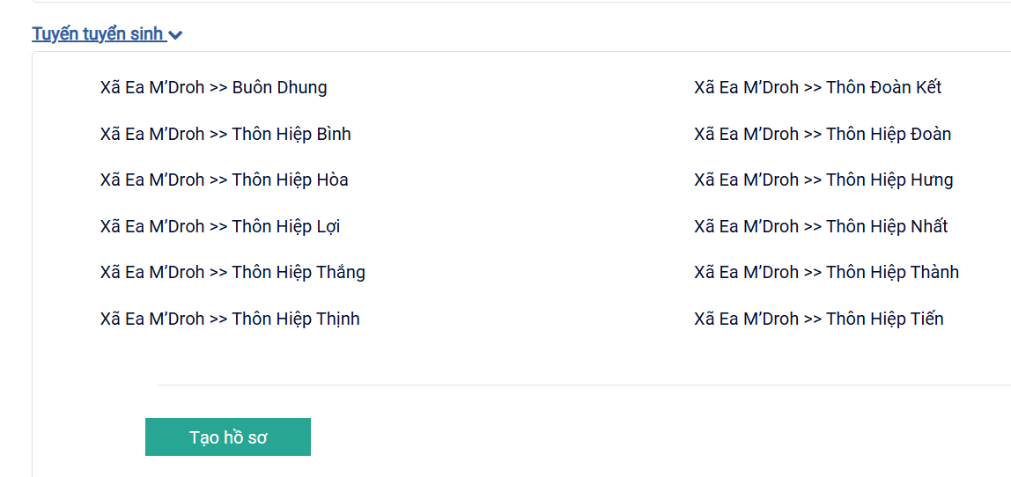
Bước 7: Nhấn nút tạo hồ sơ
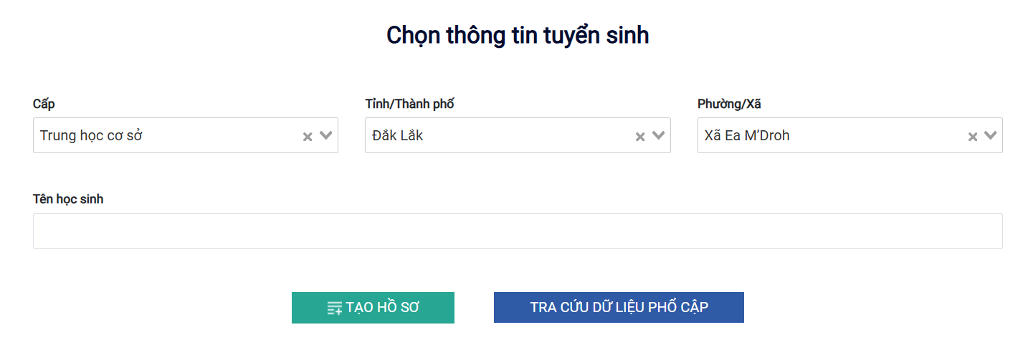
Bước 8: Nhấn chuột vào lần lượt các mục từ 1 đến 4
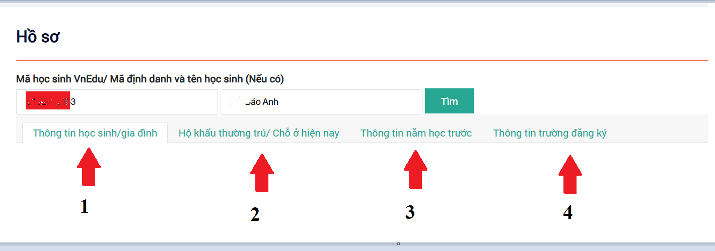
Mục 1: Kiểm tra các thông tin liên quan đến học sinh bao gồm họ tên; ngày tháng năm sinh; nơi sinh; số điện thoại (nếu sai phụ huynh cần sửa lại thành số có thể liên lạc được).
Mục 2: Kiểm tra hộ khẩu thường trú
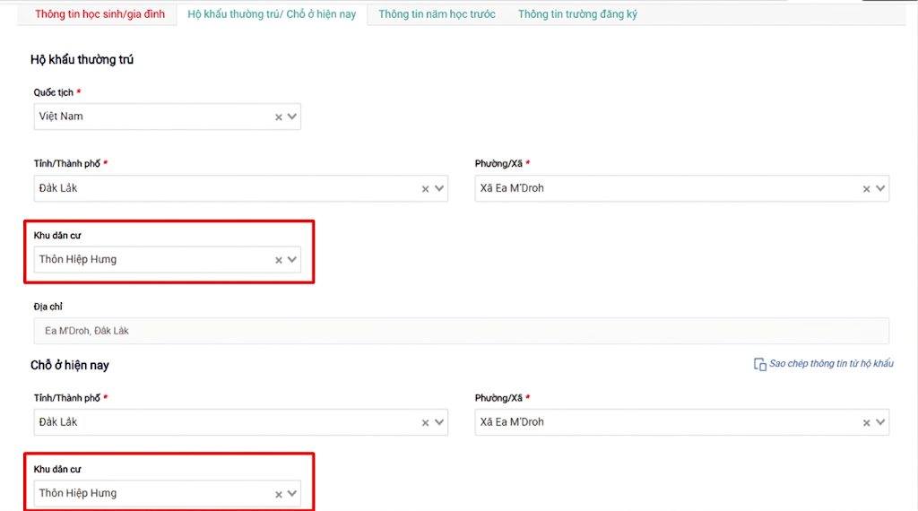
Phụ huynh cần nhập đầy đủ thông tin ở phần khu dân cư thuộc địa bàn tuyển sinh.
Mục 3: Mục này sẽ có điểm và học bạ của học sinh
Mục 4: Thông tin trường đăng ký -> mục trường chọn trường THCS Phan Đình Phùng
(Xã Ea M’Droh)
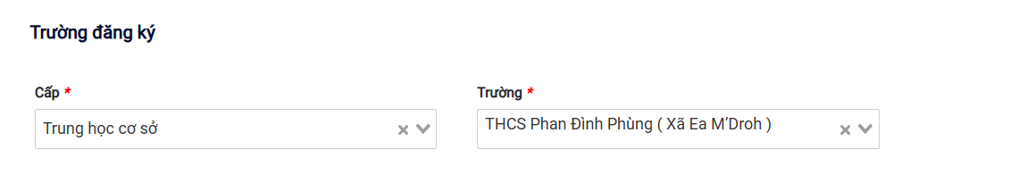
Sau khi chọn trường các mục đính kèm tệp sẽ xuất hiện
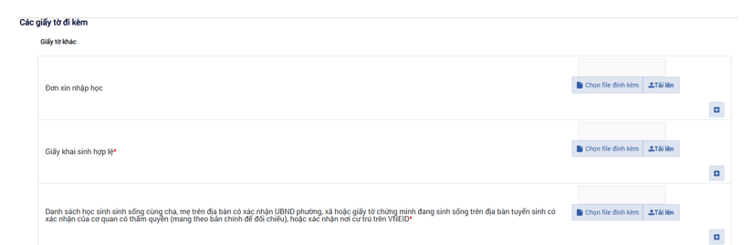

- Phụ huynh chụp GIẤY KHAI SINH, CCCD; HỘ NGHÈO, CẬN NGHÈO, KHUYẾT TẬT(nếu có). Sau đó tải lên hệ thống.
- Sau khi tải đủ các mục phụ huynh nhấn nút tạo và nộp hồ sơ
- 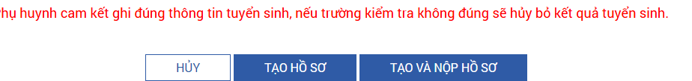
Bước 9: Phụ huynh nhận được thông báo thành công nộp hồ sơ (hồ sơ sẽ ở trạng thái chờ được duyệt cho đến khi trường bắt đầu thực hiện xét hồ sơ)


